Per secoli, il miele è stato l’unico mezzo per dolcificare il cibo in varie parti della Germania. Anche se quei giorni sono molto lontani, molte persone amano ancora mangiare focacce al miele a colazione. Ogni abitante della Germania consuma circa 1,4 kg di miele all’anno, il più alto consumo pro-capite in tutto il mondo!! In Italia invece la quantità consumata si riduce a 400 g.
Ma il miele non è costituito solo da zucchero. Contiene anche altri importanti nutrienti.

Fig. 1 - Composizione del miele [in %]

1. Il miele contiene vitamina C

Il miele contiene quantità molto piccole di vitamina C.

La vitamina C, o acido ascorbico, è un importante acido organico che svolge un ruolo fisiologico molto importante nel corpo umano. La dose giornaliera raccomandata di questa vitamina è di circa 100 mg. Un suo apporto insufficiente provoca negli esseri umani lo scorbuto.

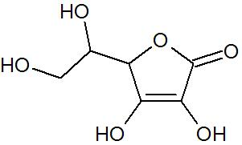

Fig. 2 - Formula di struttura acido L-ascorbico

Individuazione della vitamina C nel miele

Esiste un reagente denominato reattivo di Tillmanns che ha la caratteristica di cambiare colore quando si trova in particolari condizioni e può essere utilizzato per determinare la presenza di vitamina C.
Questo reagente è costituito da una sostanza organica complessa chiamata 2,6-Dichlorophenolindophenol (DCPIP) (Fig. 3), che cambia la sua forma “colorata” nella forma “incolore” in presenza di agenti riducenti* come la vitamina C.

* sostanze che, nel nostro caso, forniscono idrogeni.
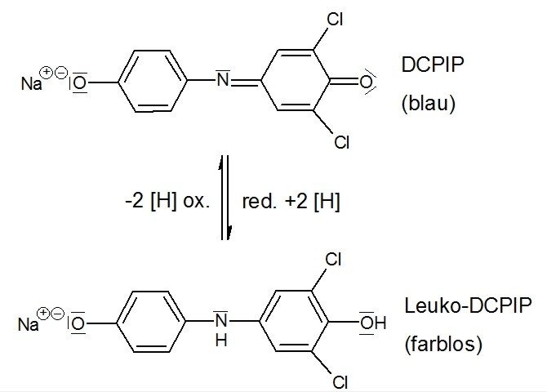

Fig.3 - Reazione del DCPIP in presenza di un agente riducente*

Spiega il motivo per cui avviene la variazione di colore utilizzando l’equazione scritta sopra (Fig. 3). Spiega nel dettaglio cosa accade alle strutture coinvolte nella reazione.

_________________________________________________________________________________________________________________________________________________________________________________________________________________________________

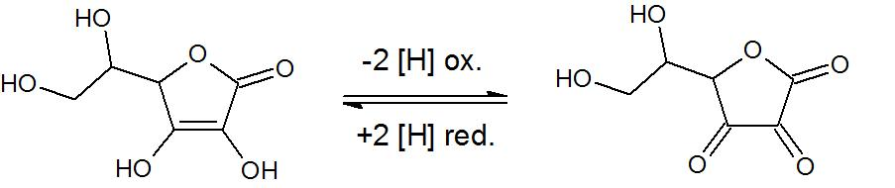
Acido L-deidroascorbico
Acido L-ascorbico

Fig.4 – Reazione di ossidazione dell’acido ascorbico

Facendo riferimento all’equazione vista sopra, spiega la reazione dell’acido ascorbico con il reagente di Tillmanns. Individua nella figura 4 i punti in cui la molecola reagisce.

_________________________________________________________________________________________________________________________________________________________________________________________________________________________________
Procedimento
Per determinare la presenza di vitamina C nel miele, si deve…

- Preparare due soluzioni:
Soluzione 1: sciogliere 5g di miele in 10 ml di acqua distillata.
Soluzione 2: sciogliere 5g di acido ascorbico in 10 ml di acqua distillata.
- Prelevare un cucchiaio della prima soluzione acquosa ed aggiungere alcune gocce di reattivo di Tillmanns•.
- Agitare delicatamente il cucchiaio con un movimento circolare per mescolare le due sostanze.
- Osservare cosa accade e riportare i risultati nelle osservazioni.
- Ripetere i punti 2, 3 e 4 con la seconda soluzione acquosa.
- Cercare una spiegazione per interpretare quanto accaduto.

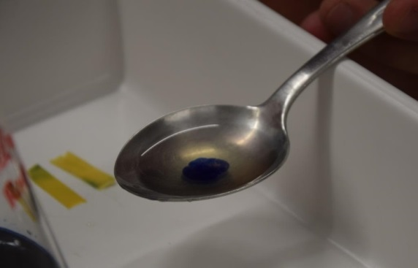

Fig.5 - Rilevamento della vitamina C

• Il reattivo di Tillmanns si prepara mettendo 0.5 g 2,6-Dichlorphenolindiphenol (DCPIP) in 100ml di acqua distillata

Osservazioni

______________________________________________________________________________________________________________________________________________________
______________________________________________________________________________________________________________________________________________________

Spiegazione

_________________________________________________________________________________________________________________________________________________________________________________________________________________________________
_________________________________________________________________________________________________________________________________________________________________________________________________________________________________

2. Il miele contiene proteine

Il miele contiene proteine in piccole quantità. Le proteine si possono trovare principalmente nel polline e anche nel miele maturo come tracce di enzimi. Infatti le api aggiungono al miele grezzo, per farlo maturare, enzimi come invertasi, amilasi e glucosidasi. Ecco perché si possono rinvenire residui di questi enzimi nel miele maturo.

Test per determinare la presenza di proteine nel miele

Il saggio al biureto▪ permette di rilevare la presenza di proteine e più precisamente dei legami peptidici che le formano. In condizioni alcaline (cioè in ambiente basico, con pH> 7), gli ioni di rame [Cu(II)] formano con i gruppi peptidici un complesso di colore viola.

La molecola riportata in figura 6 è un dipeptide, una molecola che si forma dall'unione di due amminoacidi grazie ad un legame peptidico, cioè un legame chimico molto particolare tra una estremità N-terminale (riquadro azzurro) e una estremità C-terminale (riquadro arancione).

▪ Il reattivo al biureto è una soluzione al 2% di solfato rameico mescolata ad una soluzione di idrossido di sodio [C] = 1 mol/L
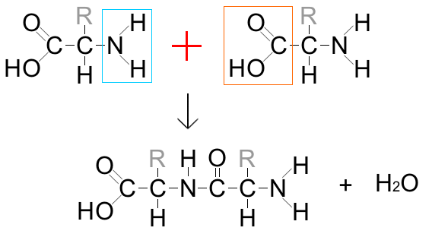

Legame peptidico

Fig.6 – Struttura generica di un dipeptide

Per rilevare la presenza di proteine basta aggiungere il reagente al biureto ad un campione della soluzione da analizzare.
Utilizzando le informazioni che ti sono state fornite, progetta un esperimento su piccola scala per rilevare la presenza di proteine in quantità molto piccole nel miele.
Ricorda che, come per l’identificazione della vitamina C, è importante avere una soluzione di controllo per verificare se la reazione è realmente avvenuta.
Discuti con l’insegnante la procedura dell’esperimento da te pianificato per verificarne la fattibilità.
PIANIFICAZIONE DELL’ESPERIMENTO

Progettazione

_________________________________________________________________________________________________________________________________________________________________________________________________________________________________
_________________________________________________________________________________________________________________________________________________________________________________________________________________________________
_________________________________________________________________________________________________________________________________________________________________________________________________________________________________

Osservazioni

_________________________________________________________________________________________________________________________________________________________________________________________________________________________________
_________________________________________________________________________________________________________________________________________________________________________________________________________________________________

Interpretazione:

_________________________________________________________________________________________________________________________________________________________________________________________________________________________________
_________________________________________________________________________________________________________________________________________________________________________________________________________________________________
_________________________________________________________________________________________________________________________________________________________________________________________________________________________________

